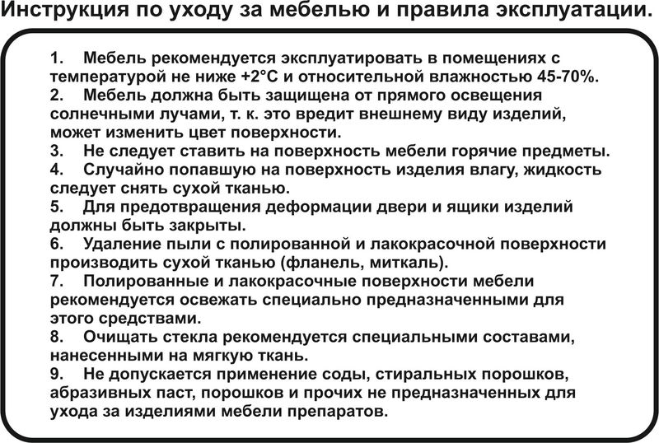
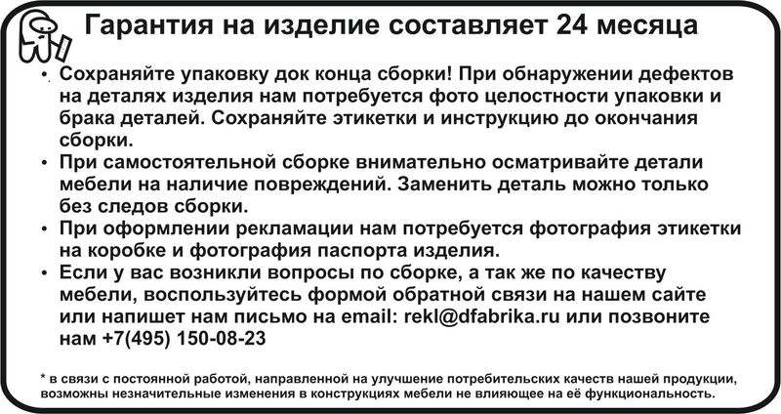

Стол компьютерный «Ascetic 1200»
«»

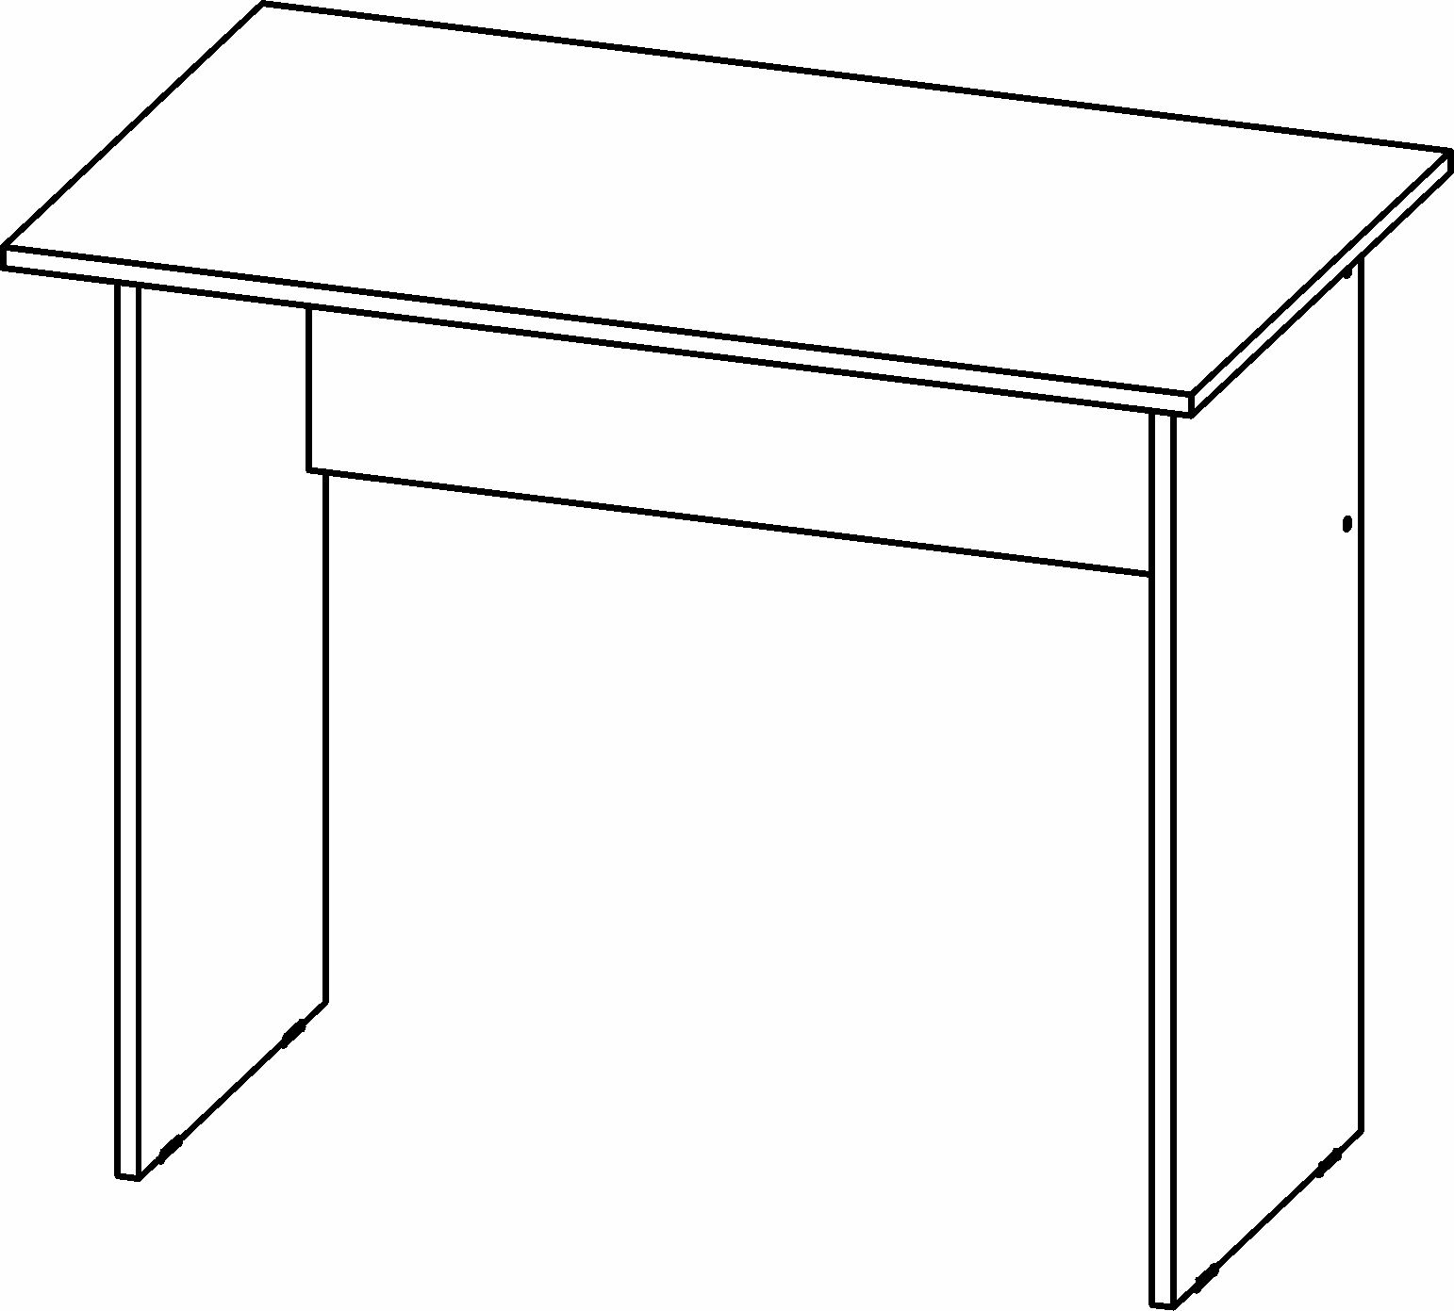

Габаритные размеры

Длина 1200 мм
Высота 732 мм
Глубина 740 мм

СПИСОК ДЕТАЛЕЙ упаковка 1:
№ | Название | Размер | Кол-во
105 | Столешница | 1200х740 | 1

СПИСОК ДЕТАЛЕЙ упаковка 2:
№ | Название | Размер | Кол-во
181 | Царга | 1068х300 | 1
166 | Опора левая | 716х590 | 1
167 | Опора правая | 716х590 | 1
Фурнитура |  |  | 1

СПИСОК ФУРНИТУРЫ:
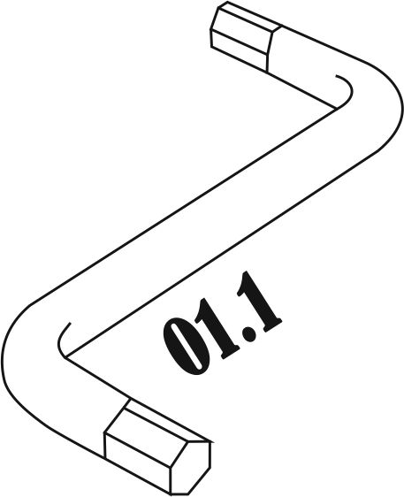 | 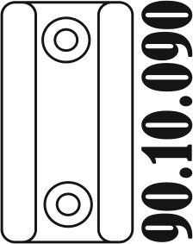 |  |  | 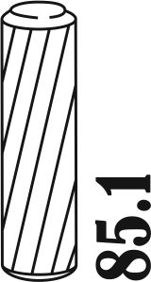 | 
1х | 4х | 4х | 4х | 4х | 8х
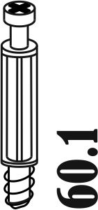 |  | 
4х | 4х | 4х



